**Eksponentiel regression: Opgave 2**

Foretag eksponentiel regression på nedenstående data i det du husker at $t$ er antallet af år efter 2000.Her skal man så omformulere i datasæt og angive $t:$ Her er angivet løsningen. Vis I kan få det samme.

I Geogebra hedder regressionstypen VÆKST for at få den korrekte form: 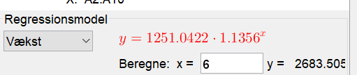

|  |  |  |  |  |  |  |  |  |  |
| --- | --- | --- | --- | --- | --- | --- | --- | --- | --- |
| Årstal | 2000 | 2001 | 2002 | 2003 | 2004 | 2005 | 2006 | 2007 | 2008 |
| t/år | 0 | 1 | 2 | 3 | 4 | 5 | 6 | 7 | 8 |
| Antal brugere | 1250 | 1402 | 1549 | 1790 | 2464 | 2218 | 2735 | 2860 | 3520 |

